Hoog water
Al weken regent het veel. Tuinders balen van plassen op gras of terras zeker als ze ‘t tuinhuisje dreigen in te stromen. Daarom heeft het bestuur contact gezocht met het hoogheemraadschap. Een medewerker van het hoogheemraadschap is geweest en heeft uitgelegd hoe het werkt, wat wel kan én wat niet.

Voor elke sloot geldt een peilbesluit. 3,10 meter onder NAP is het peil voor bijna al onze sloten.
2,75 meter onder NAP is het peil voor de sloot die begint bij de Rotterdamse Schie, langs de Oude kleiweg, om het braakliggende terrein, langs de Overschiese kleiweg en onder brug hoofdingang doorloopt.

Naast de boerderij staat ‘ons gemaal’ dat bovengenoemde sloot met alle onze andere sloten verbindt en ervoor moet zorgen dat het peil van deze sloten rond 3,10 meter onder NAP schommelt. Het gemaal heeft een sensor en gaat automatisch aan als het water een paar cm te hoog of te laag staat. En staat op de nominatie om te worden vervangen door een gemaal met meer power, dat vis vriendelijker is en aangesloten op internet. Helaas zijn er veel gemalen zoals de onze, waardoor vervanging misschien pas over 3 jaar is. Tot die tijd inspecteert het hoogheemraadschap ons gemaal wekelijks. Blad dat voor het rooster drijft wordt weg geharkt.

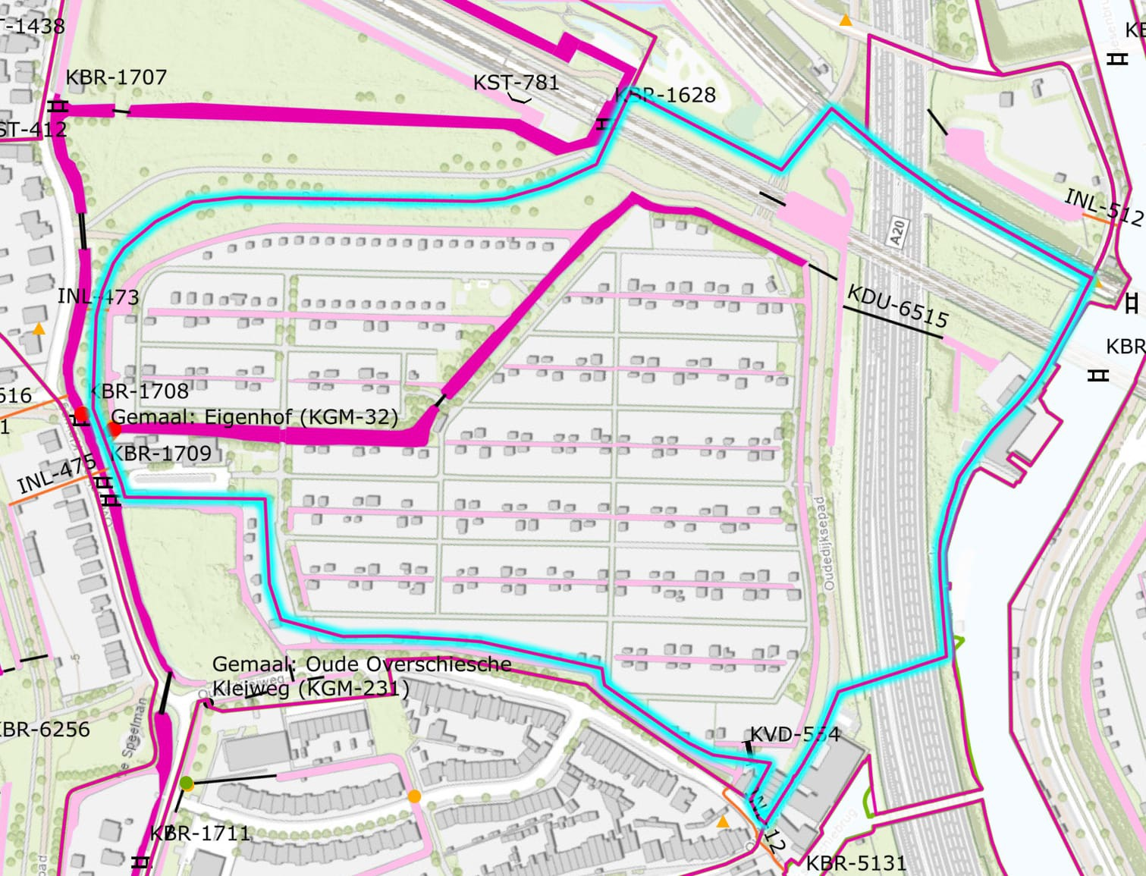

Op bovenstaande plattegrond zijn sloten roze, hoofdsloten donkerroze en de fel blauwe lijn markeert het gebied waar 3,10 meter onder NAP geldt.
Als het water in de sloot achter je tuin hoog staat kan je het volgende doen.
- Check of dit overal zo is of dat het een plaatselijk probleem is.
- Is het plaatselijk? Dan is er een duiker onder het pad verstopt; staat het water aan de ene kant tot aan de bovenkant beschoeiing en aan de andere kant veel lager. Kijk of je het probleem kan oplossen door blad, een tak of… voor opening van duiker weg te halen. Zo’n probleem is ons probleem en geen reden om het hoogheemraadschap te bellen.
- Is het overal? Ga dan kijken bij het gemaal. Pompt het gemaal water weg? Of niet of nauwelijks en staat het water meer dan 5 cm te hoog? Bel dan naar hoogheemraadschap. Dat mag jij gewoon doen, daar hoef je geen bestuurslid voor te zijn.

Het peil is zoals het is. Kan niet worden verlaagd naar bijvoorbeeld 3,15 meter. Of het kan wel, maar dat is niet verstandig. Want peil verlagen bevordert inklinken van de bodem. Is dus misschien een oplossing voor even, niet voor altijd. Daarom pompt ons gemaal soms ook in de andere richting. Als het zomers droog is en het water in de sloot een paar cm te laag staat.

Op onze vereniging zingen verhalen rond dat onze vereniging voor het hoogheemraadschap lagere prioriteit heeft dan naast gelegen woonwijk, HSL-tunnel of vliegveld. Dat is niet waar. Het peil is gewoon het peil. Daar wordt niet mee gesjoemeld.

Grappig detail: is ons gemaal alleen van ons? Nee, onze sloten staan met een lange duiker onder de snelweg door in verbinding met sloten die in de kleine driehoek die gevormd wordt door snelweg, HSL-spoordijk en Vroesenkade.

Dit alles gezegd hebbende kan het zo zijn dat ‘t op jouw tuin vaak een natte boel is. In doorsnede van sloot tot sloot zou ‘t er zo uit moeten zien. Het midden van het pad als hoogste punt. Als de bodem verzadigd is, moet de ene helft van het water naar de linker sloot stromen, de andere helft naar de rechter sloot.

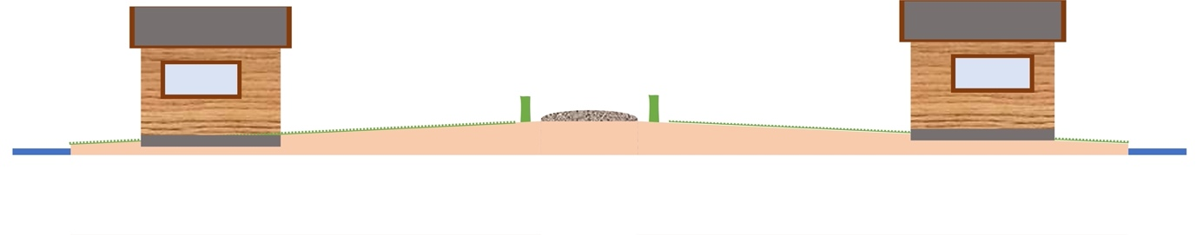
Deze tekening is geen maattekening. Helaas is het midden van pad ca 60 cm hoger dan peil van sloot. Het verval laat dus te wensen over. Waardoor aanleggen van drainage niet heel zinvol is / effectief zal zijn.

En helaas kan het zijn dat jouw tuinhuisje dusdanig is verzakt dat de vloer in het huisje lager ligt dan het maaiveld. Voor dat probleem had de medewerker van het hoogheemraadschap geen oplossingen, anders dan huisje slopen en iets nieuws bouwen…

